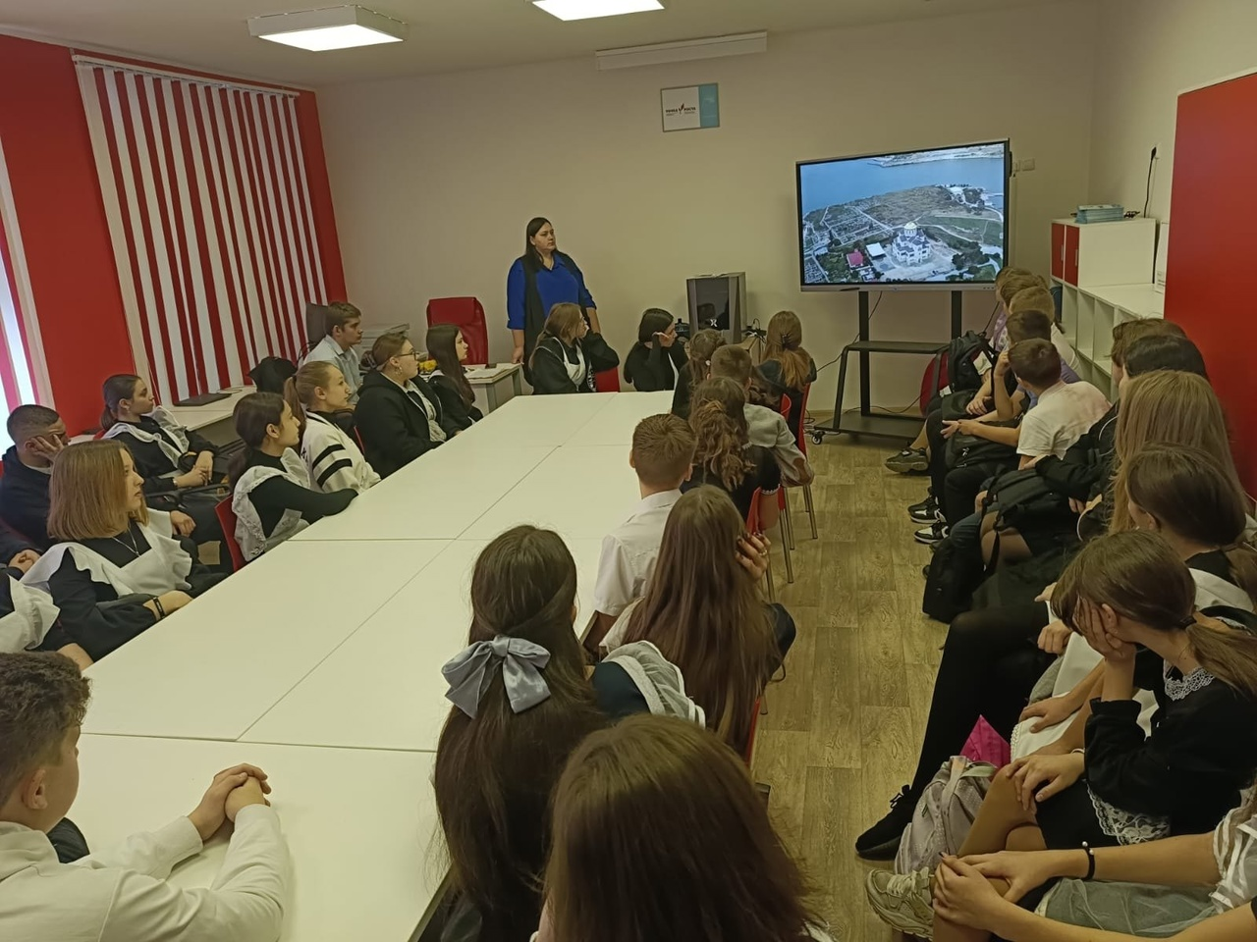

"Разговоры о важном" по теме "Крым и Севастополь: 10 лет в родной гавани"

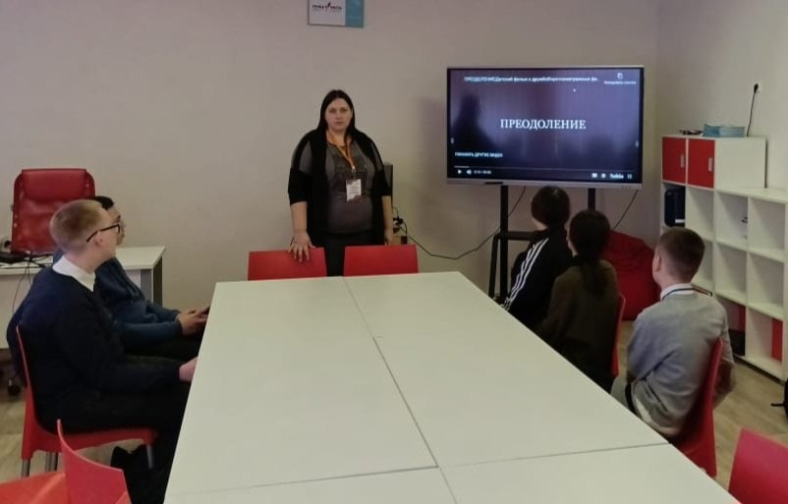

В рамках реализации проекта «Клуб общения» региональной методической темы «Система педагогического наставничества как средство профилактики девиантного поведения подростков» было проведено занятие "Дружба в современном мире: общение или поддержка?"

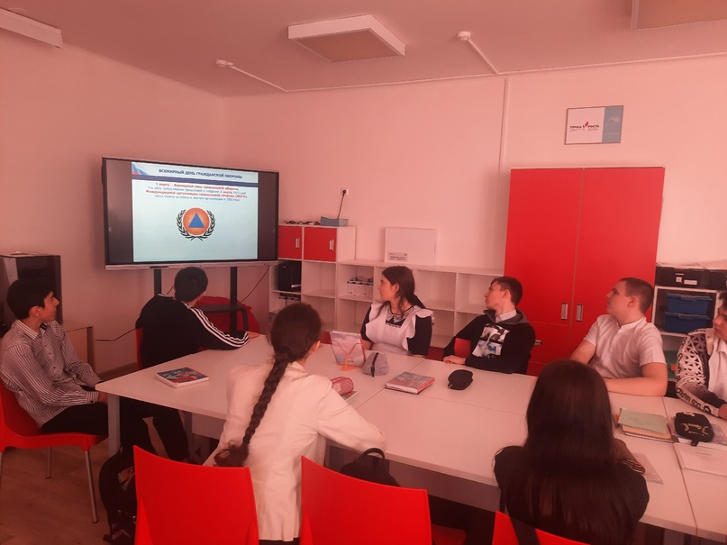

Всероссийский открытый урок по основам безопасности жизнедеятельности, приуроченный к празднованию Всемирного дня гражданской обороны.

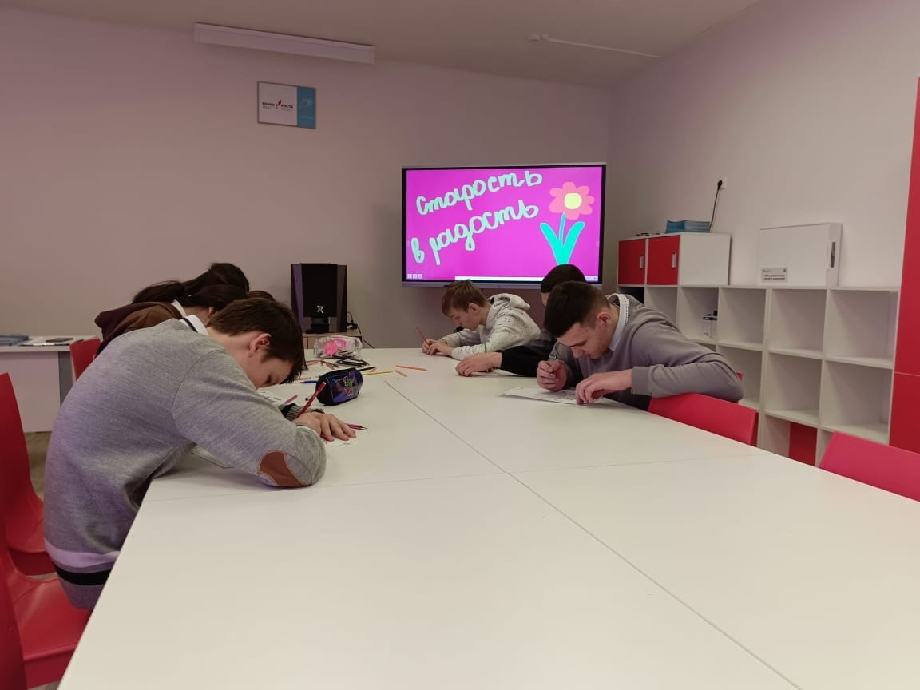

Акция "Старость в радость"

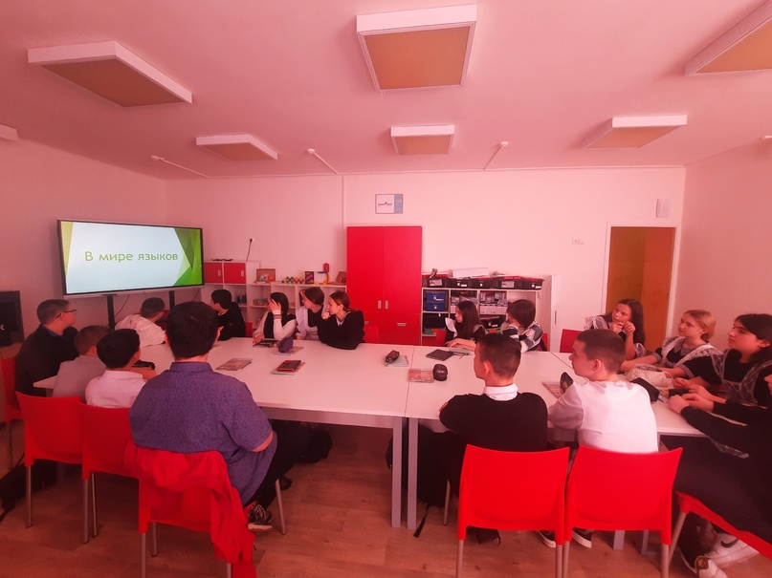

Мероприятие «В мире языков». В ходе мероприятия обучающиеся проверили свои знания родного языка и анализировали его структуру и особенности.

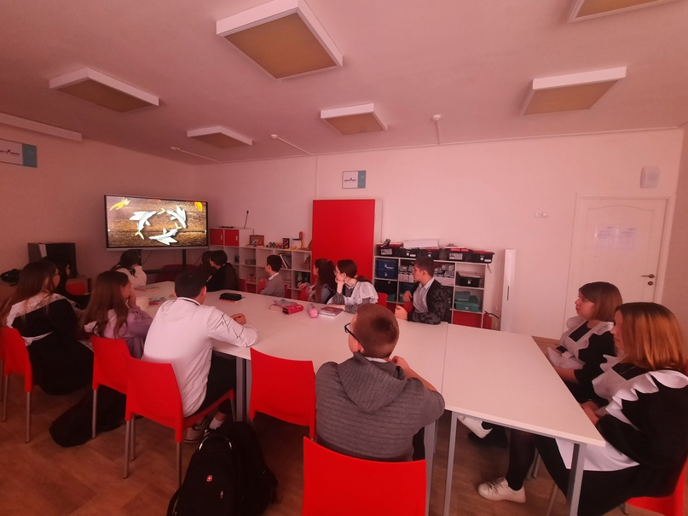

просмотр мультипликационного сериала «Гора самоцветов» по мотивам сказок народов России.

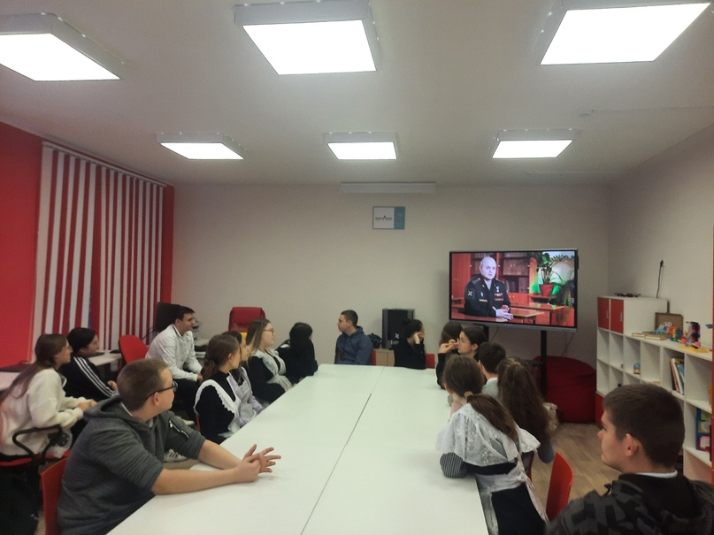

"Разговоры о важном" на тему "День защитника Отечества"

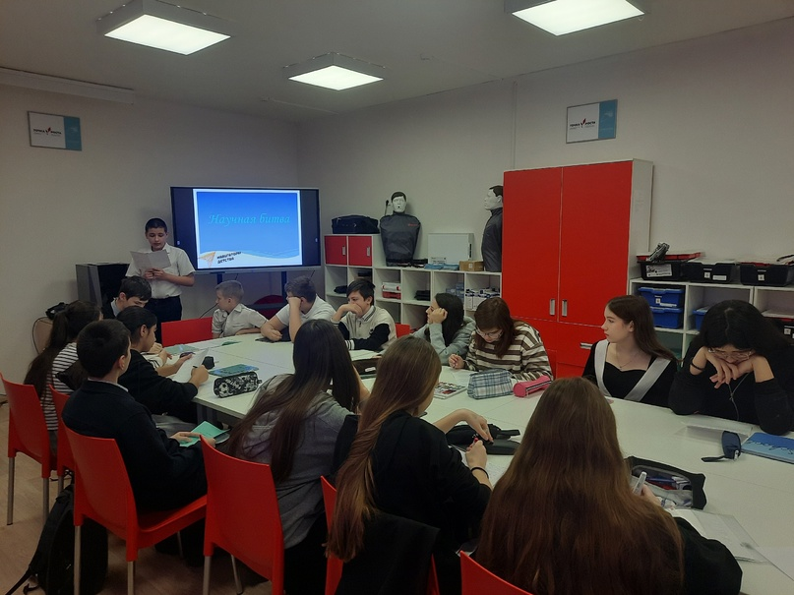

Мероприятие "Научная битва". Ребята обсудили ряд научных достижений человечества

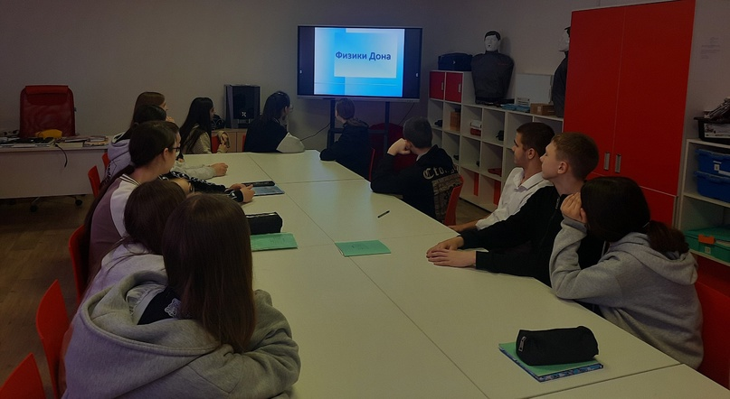

занятие посвящённое учёным Дона . Ребята узнали о великих физиках, которые жили на территории РО.

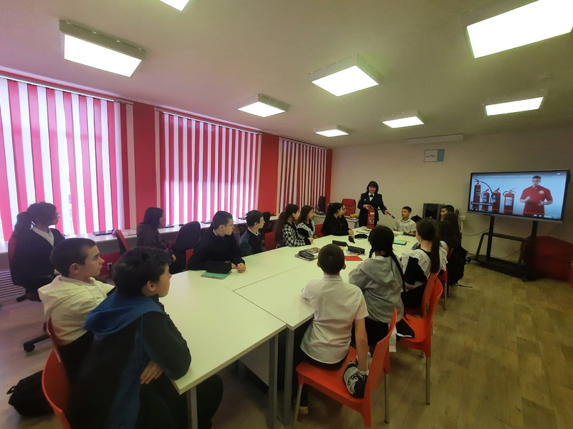

Урок ОБЖ

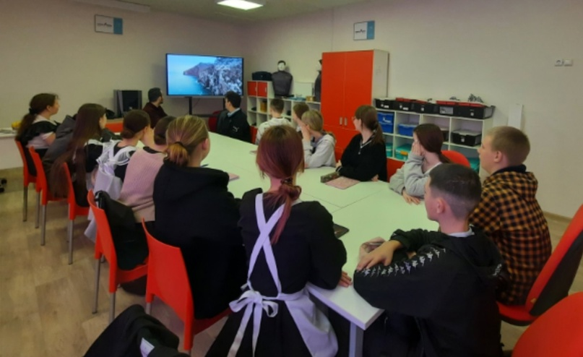

кинолекторий, на котором обучающиеся просмотрели фильм "Великий северный путь".

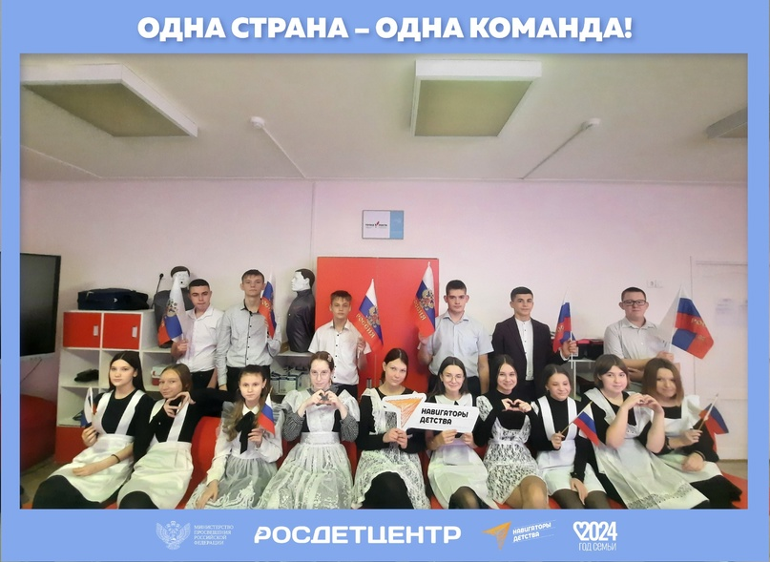

Всероссийская акция «Одна страна – одна команда»

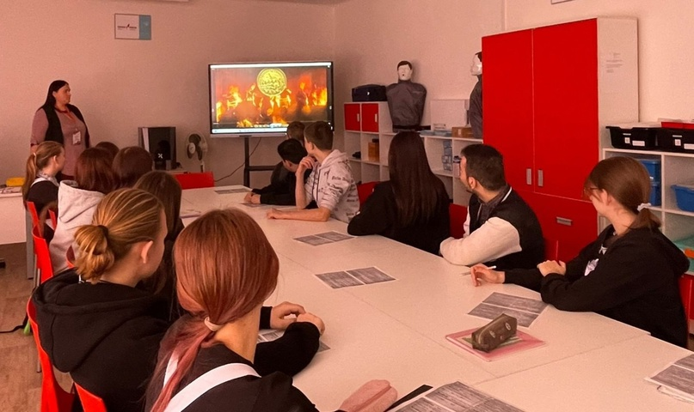

мультимедийный квест «Великие битвы Победы».

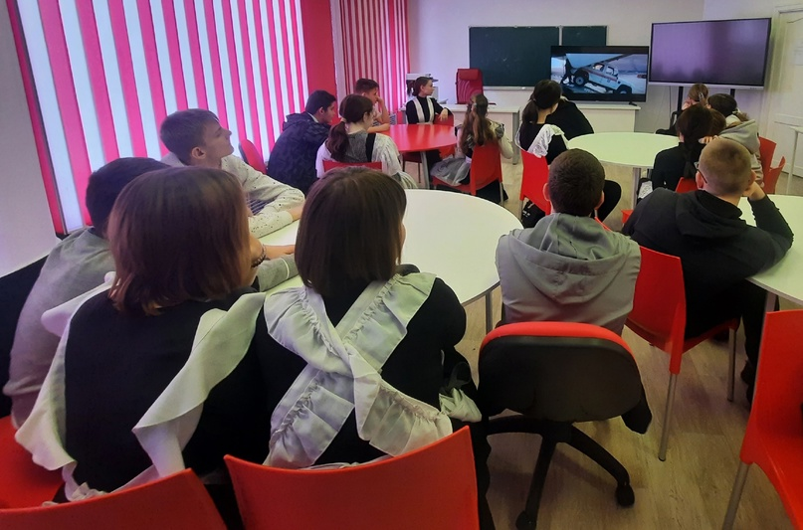

В рамках реализации проекта «Медиаформат» региональной методической темы «Система педагогического наставничества как средство профилактики девиантного поведения подростков» было проведено занятие "Мастерство видеоператора и видеомонтажера в современной медиасреде".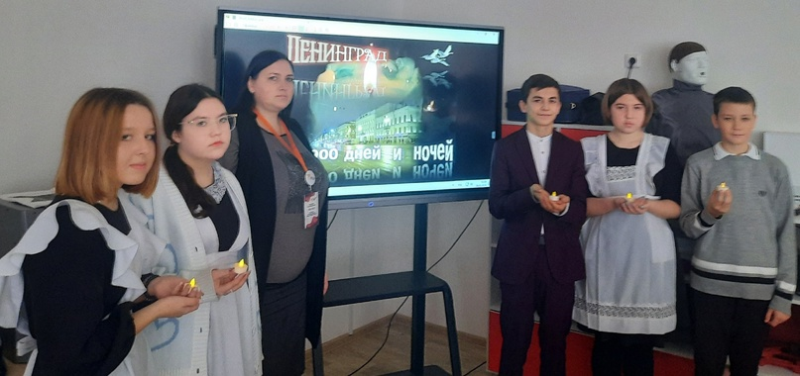

акция "Свеча памяти", которая посвящена Дню полного освобождения Ленинграда от фашистской блокады

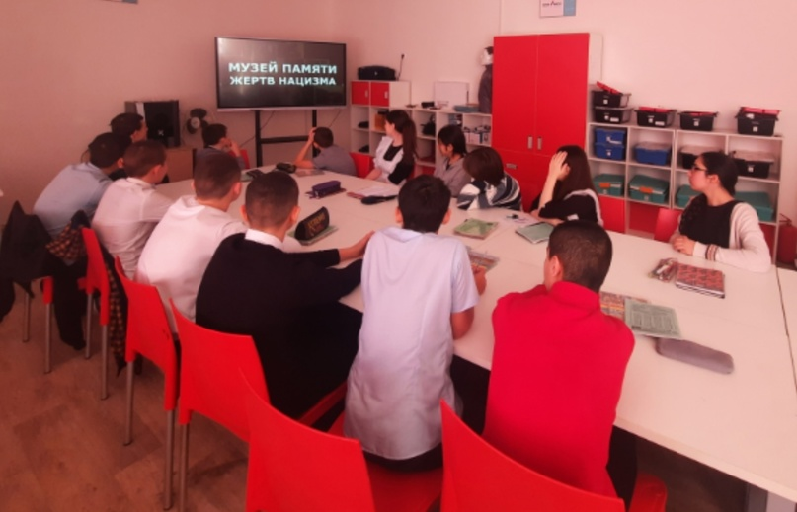

Виртуальная экскурсия по крупнейшему лагерю смерти Аушвиц- Биркенау (Освенцима)

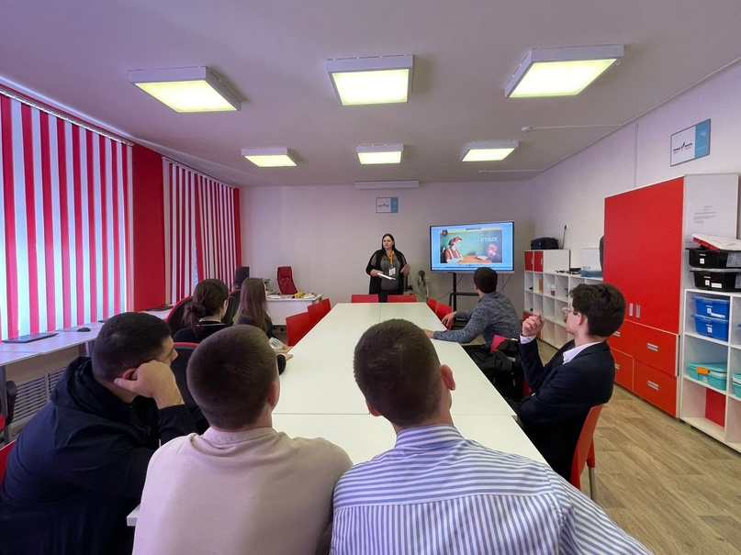

Киноурок «Страна игрушек».

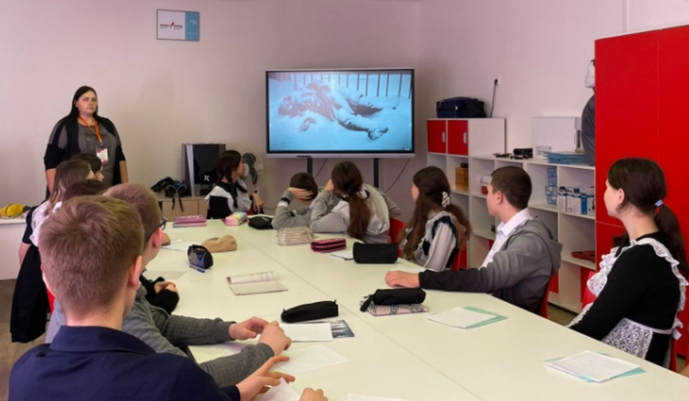

просмотр фильма " Крик тишины"

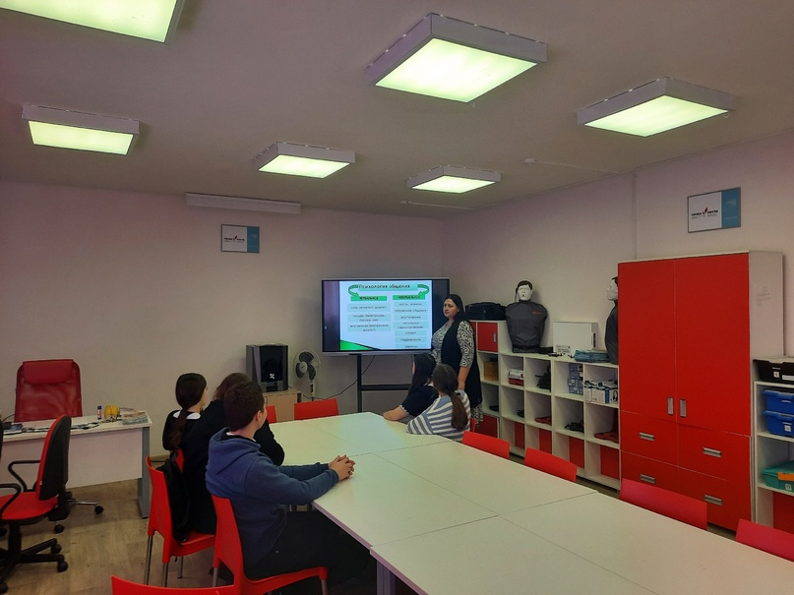

В рамках реализации региональной методической темы обучающиеся нашей школы приняли участие в проекте "Клуб общения".

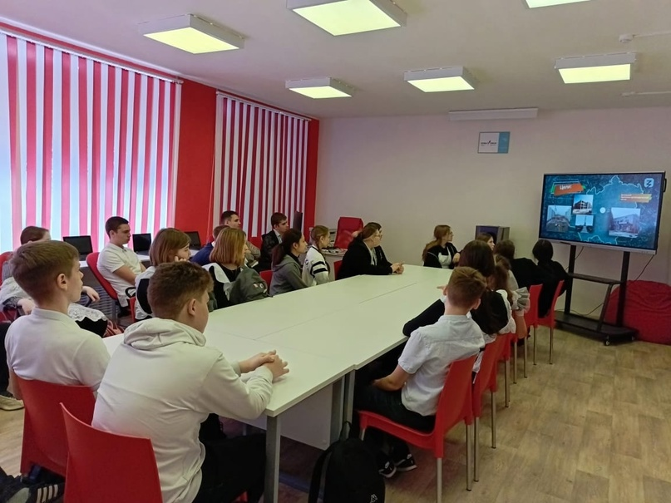

"Разговоры о важном" на тему "От южных морей до полярного края"